再拍最后一箱 2.0 新手引导策划案
Version 2.00 更新日期：2026-10-11 作者：再拍最后一箱项目组

目录
再拍最后一箱 2.0 新手引导策划案 1
1. 设计目的 2
2. 功能简述 2
开场 2
选择“别废话” 3
选择“你谁啊” 3
引导范围 3
引导节奏 4
3. 玩家体验 4
4. 存档与数据记录 5
4.1 已有存档数据 5
4.2 新增存档字段 5
5. 名词解释 6
6. 框架设计 6
教学状态机 6
弹窗层级 7
小黑位置 7
单步聚焦模式 7
7. 具体设计 8
7.1 单机逻辑层 8
7.2 界面层 14
8. 验收要点 15

1. 设计目的
新手引导负责让玩家在不阅读长说明的情况下，完成第一只箱子的竞拍、处置、检视、市场判断、出售、买家沟通和日结算。
小黑是黑匣信贷的吉祥物，也是前 3 天的教学角色。他会解释玩法，但立场偏向鼓励玩家冒险和借贷。玩家可以不信任小黑，也可以直接跳过教学。
新手引导完成后，玩家应该能够独立完成一次完整经营循环，并知道日历、市场趋势、余额、麻烦值和信誉值在哪里查看。

2. 功能简述

开场
游戏开屏先进入主界面，显示“新游戏”和“载入游戏”。
• 选择“新游戏”后进入开场。
• 选择“载入游戏”后恢复检查点，并按存档中的教程状态继续。
• 新游戏开场直接进入拍卖界面，不经过桌面和额外菜单。
小黑从拍卖场景左侧出现，对话气泡出现在小黑旁边。
小黑说：
欢迎来到黑匣拍卖场！
之后出现两个选择：
选项一：你谁啊（左侧）；选项二：别废话（右侧，下方小字「跳过新手引导」）。
开场第一段小黑对话出现在画面正中央，背景压暗，玩家必须先做出选择才能继续。
选择「你谁啊」后的自我介绍对话同样在画面正中央，小黑站在对话气泡左侧，背景保持压暗，玩家点「开始竞拍」才进入拍卖。
小字补充：跳过新手引导
2. 你谁啊
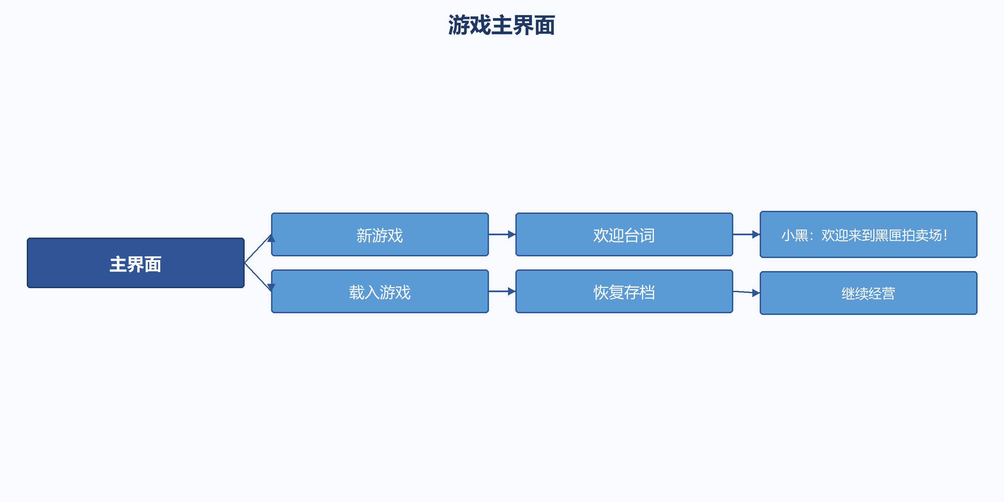
游戏主界面思维导图
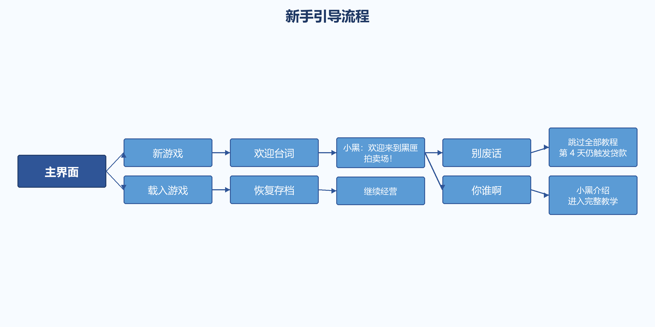
新手引导流程思维导图

选择“别废话”
玩家选择后，不出现小黑回答，直接关闭全部小黑教学和新手弹框。
规则：
• 游戏仍然从第 1 天开始。
• 不再出现小黑逐句教学。
• 不再出现强制高亮和教程弹框。
• 保留安全提示：余额不足、贷款合同、图鉴首次提示和系统错误提示。
• 玩家可以通过帮助按钮重新打开完整教程。
• 第 4 天高额箱余额不足时，小黑会按剧情要求再次出现，诱导玩家借贷。

选择“你谁啊”
小黑回答：
我是小黑，黑匣信贷的吉祥物。机场里那些没人认领的行李箱，最后都会送到这里，由我们统一拍卖。
每只箱子都曾经属于某个人。里面有什么，我们不知道，您也不知道，这正是它值钱的原因。
来都来了，出价吧，朋友，祝您竞拍愉快！
之后进入正式新手引导。

引导范围
引导覆盖：
• 拍卖场景和箱子公开信息。
• 竞价和竞争对手。
• 原封转卖、现场开箱和带回家。
• 店铺货架、检视台和橱窗。
• 检视工具和故事词条。
• 万物通：只对线索物品进行查询。
• 日历和市场趋势。
• 物品定价和买家对话。
• 日结算和进入下一天。
• 第 4 天高额箱和贷款分支。

引导节奏
时间 | 内容
第 1 天 | 首箱强制带回家，完成检视、出售、拍卖锤返回和第二箱自主竞拍
第 2 天 | 不再出现小黑引导，玩家自行经营
第 3 天 | 不再强制弹出基础教学
第 4 天 | 高额箱和贷款分支，余额不足时小黑再次出现
首次概率事件 | 小黑在第一次遇到伪造、违禁品、麻烦和警察时出现

3. 玩家体验
玩家会说的话：
我以为这箱只是旧衣服，结果封条完整，来源还是私人寄售。
原来今天的市场趋势是奢侈品升值，那我先不出售，等一等。
小黑说只差一点。我真的只差一点，还是他想让我借钱？
体验目标：
• 玩家不需要读长说明就能完成第一次竞拍。
• 玩家在出售前已经知道当天市场趋势。
• 玩家能区分普通物品和线索物品。
• 玩家知道余额、麻烦和信誉在哪里。
• 跳过引导后仍能正常玩，不会出现教程残缺。

4. 存档与数据记录

4.1 已有存档数据
数据 | 用途
`day` | 判断教学日期
`timeMinutes` | 已废弃，不再参与引导
`cash` | 余额不足和贷款分支
`totalDebt` | 贷款合同和还款提醒
`auction` | 拍卖教学状态
`inventory` | 货架和检视教学
`listings` | 出售教学
`buyerChat` | 买家沟通教学
`marketTrend` | 日历和市场趋势教学
`shopLevel` | 后续引导开放条件

4.2 新增存档字段
字段名 | 用途 | 字段类型 | 数据范围
`tutorialMode` | 引导模式 | 枚举 | full / minimal / skipped / completed
`tutorialStage` | 当前引导阶段 | 枚举 | 见步骤表
`tutorialCompletedSteps` | 已完成步骤 | 数组 | 步骤 ID
`tutorialSkipped` | 是否跳过 | 布尔 | true / false
`tutorialSkippedAt` | 跳过时间 | 整数 | 天数或时间戳
`tutorialMascotEnabled` | 小黑是否可主动出现 | 布尔 | true / false
`day1MarketTutorialShown` | 第 1 天市场趋势教学是否出现 | 布尔 | true / false
`day4LoanOfferShown` | 第 4 天贷款诱导是否出现 | 布尔 | true / false
`firstStoryClueTutorialShown` | 首次线索物品引导是否出现 | 布尔 | true / false
`storyClueTutorialStage` | 线索物品引导阶段 | 枚举 | keyword / notebook / search / done
`forgeryTutorialShown` | 首次伪造引导是否出现 | 布尔 | true / false
`forgeryTutorialCoupon` | 首次伪造教学优惠 | 整数 | 0 或一次性优惠金额
`helpButtonSeen` | 帮助按钮提示是否出现 | 布尔 | true / false
`tutorialPopupLock` | 防止重复弹窗 | 布尔 | true / false
`highlightTargetId` | 当前高亮对象 | 字符串 | 控件 ID

5. 名词解释
新名词 | 说明
小黑 | 黑匣信贷吉祥物和新手教学角色
完整引导 | 包含台词、高亮和弹窗的教程模式
精简引导 | 跳过台词，只保留必要安全提示
跳过引导 | 玩家选择“别废话”后的状态
教学阶段 | 当前正在进行的引导步骤
高亮对象 | 当前需要玩家观察或点击的界面元素
贷款诱导 | 第 4 天余额不足时小黑出现并建议借款

6. 框架设计

教学状态机
OPENING
-> SKIP_SELECTED -> SKIPPED
-> FULL_TUTORIAL -> AUCTION -> OUTCOME -> SHOP
-> INSPECT -> MARKET -> LISTING -> BUYER
-> FIRST_STORY_CLUE -> FORGERY_TUTORIAL
-> DAY_END -> DAY_2_PRACTICE -> DAY_3_PRACTICE
-> DAY_4_LOAN -> COMPLETED

弹窗层级
层级 | 内容 | 是否阻断
1 | 场景和界面（拍卖场、处置台、店铺） | 否
2 | 常驻状态栏（余额、麻烦值、信誉值）和日历缩略 | 否
3 | 高亮轮廓、目标箭头和步骤提示卡 | 否
4 | 小黑头像和对话气泡 | 只有气泡里的按钮拦截点击
5 | 店铺弹层：物品详情、出售页面、商城、检视台、日历、记事本、万物通 | 是
6 | 开场选择、贷款合同和系统错误 | 是

小黑位置
• 小黑和气泡作为整体，跟随当前步骤的目标 UI 移动，不再固定在左下角。
• 定位顺序为：目标下方、目标左侧、目标上方、目标右侧，取第一个不越界的位置。
• 小黑始终紧贴目标控件，方便玩家一边看提示一边操作。
• 气泡里的按钮始终可以点击，头像和文字不拦截鼠标操作。
• 气泡最多占画面宽度的 60%，任何情况下都不覆盖当前目标控件。
• 气泡不提供「收起」按钮，避免误关闭引导。
• 小黑和气泡作为一个整体移动。
• 移动后必须保证小黑、气泡和高亮对象互不遮挡。
• 对话气泡最多占画面宽度的 60%。
• 高亮对象与对话气泡不能重叠。
新手引导进行到某一步时，只允许操作当前步骤指定的目标。
• 小黑头像和对话气泡保持正常亮度。
• 其他按钮、物品、货架、橱窗和买家窗口暂时不可点击。
• 键盘焦点锁定在当前目标或“继续”按钮。
• 当前步骤完成后恢复整个界面的亮度和可点击状态。
• 玩家选择“别废话”跳过引导后，不启用单步聚焦模式。
如果当前目标暂时不存在：
• 背景保持暗淡。
• 步骤提示卡停在画面中央。
• 小黑和气泡移动到提示卡旁边。
• 目标重新出现后再恢复高亮。

7. 具体设计

7.1 单机逻辑层

步骤检查
每一步按以下顺序检查：
步骤推进规则：每个步骤都有唯一的完成条件，只有当前步骤的完成条件满足后才会进入下一步。其他动作不会让流程跳步，避免只点一次加价就跳到处置界面。
推进限制：只有点击当前步骤指定的交互按键才会进入下一步。点击其他可交互界面会被拦下并提示先完成当前这一步，不会跳步。
查看趋势这一步的完成条件是关闭日历：打开日历后小黑停在原地，玩家看完趋势并关掉日历窗口，才进入出售定价的引导。
第一天（教学期）箱子里不会生成违禁品，避免复杂分支打断流程学习。
第 4 天高额箱出现后，玩家尝试出价但余额不足时小黑直接出现诱导借贷，不需要额外的按钮确认。
选择「需要！」后弹出的黑匣紧急竞拍垫资为一次性竞拍垫资：到账 ¥10000，债务增加 ¥12500，不计入普通应急贷款的递增序列。
开场和小黑说话时整屏压暗，只保留小黑和对话框，让玩家第一眼就注意到引导。
除当前步骤的目标按键外，其他弹层和按钮同样点不开：只有当前步骤用到的弹层（例如出售页面、日历）才允许打开。
买家步骤的完成条件是完成一次成交（成交或压价成交），买家到店本身不推进步骤。
如果某一步的条件暂时无法触发（例如没有竞争对手跟价），玩家可以点气泡里的「继续」手动进入下一步，不会卡住流程。
检测项 | 通过 | 不通过
是否处于跳过模式 | 只检查安全提示 | 进入完整步骤
当前步骤是否已完成 | 进入下一步 | 显示当前弹窗
目标对象是否存在 | 显示高亮和台词 | 延迟到下一帧
玩家是否完成目标操作 | 记录完成状态 | 保持当前步骤
是否连续 20 秒无操作 | 显示一次轻微提示 | 保持当前步骤

跳过逻辑
选择“别废话”后：
1. 将 `tutorialMode` 设置为 `skipped`。
2. 将前 3 天普通引导步骤写入已完成列表。
3. 关闭所有当前教程弹窗。
4. 不播放小黑回答台词。
5. 关闭前 3 天小黑主动出现。
6. 保留帮助按钮。
7. 第 4 天贷款分支不受跳过状态影响。

第 1 天顺序
步骤 | 触发 | 小黑位置 | 小黑台词或内容 | 玩家完成条件
1 看箱子 | 开屏后 | 当前箱子下方 | 先看来源、重量、封条和寄存时间，再看右边的估值区间。 | 点击「继续」
2 出价 | 上一步完成 | 加价按钮左侧 | 点这里出价。 | 点击报价
3 竞争对手 | 上一步完成 | 竞争对手组下方 | 他们是今天的竞争对手，跟价很凶。继续出价把箱子拿下来。 | 赢得当前箱子
4 带回家 | 上一步完成 | 带回家卡片下方 | 第一只箱子先带回家，另外两条路线暂时锁着。带回家的箱子会放在货架下层。 | 选择带回家
5 打开箱子 | 回到店铺 | 下层箱子格下方 | 点下层箱子，箱内的物品会自动进入上层物品格。 | 打开箱子
6 拖到桌面 | 箱子打开后 | 上层物品格下方 | 把上层物品拖到桌面，检视台才会打开。 | 把物品拖到桌面
7 检视操作 | 检视台打开 | 检视工具旁 | 按物品性质完成全部常规操作，污渍要擦掉，真实信息要核对。 | 完成全部常规操作
8 回到货架 | 检视完成 | 上层物品格下方 | 检视完成，物品回到货架。点开物品详情，再点出售。 | 打开出售页面
9 查看趋势 | 出售页面打开 | 日历下方 | 先别急着定价，看完趋势再关掉日历。 | 关闭日历
10 出售定价 | 查看趋势后 | 出售页面 | 记住今天的趋势，回到出售页面选两个标签并定价。 | 完成定价并上架
11 买家 | 买家到店 | 买家气泡下方 | 买家会关心不同的信息，回答会影响信任和成交。失败时改为：谈崩了？不要灰心。物品已经回货架，重新上架就能再等一位买家。 | 完成一次成交，或交易失败后点「继续」
12 返回拍卖场 | 买家步骤结束 | 拍卖锤上方 | 点一下桌面上的拍卖锤，就能回到拍卖场。 | 点击拍卖锤
13 自主竞拍 | 回到拍卖场 | 加价按钮左侧 | 试着自己拍下一只箱子吧。你已经可以独立经营了！ | 竞拍第二只箱子

日历步骤必须排在出售步骤之前。
第一次出售的买家保证到店：完整教学期间第一次把物品放进橱窗后，买家会在几秒内到店，方便玩家理解上架→等待→到店→对话→成交的流程。
「拖到桌面」这一步会显示一条从物品格指向桌面的虚线轨迹和一个来回移动的手形提示，指示拖动方向和落点。
教学期的第一次出售，买家在五秒内到店，正常情况下三秒左右就会出现在买家窗口。
第 4 天的高额箱一上台，小黑就主动出现提示可以垫资，不需要玩家先点出价或余额不足。
教学结束后（或玩家选择跳过教学）恢复正常的买家到店概率，按店铺等级抽取到店时间。
检视台里会用高亮描边标出下一步该点的按键：先亮清洁刷，清洁完成亮确认按钮，再亮放大镜，找齐真实信息后亮确认按钮，全部完成后亮完成检视。
第 1 天完整循环的引导顺序（每一步都要等上一步完成才推进）：
1. 玩家把物品从上层物品格拖到桌面，检视台打开。
2. 小黑提示按物品性质完成全部常规操作，这一步只有全部操作完成才会推进。
3. 检视完成后物品回到货架，小黑提示点开物品详情并点出售。
4. 玩家点开出售页面后，小黑提示先查看今天的市场趋势。
5. 玩家打开日历看完趋势，小黑提示回到出售页面选两个标签并定价。
关闭日历后出售页面不会跟着一起关掉，已经调好的价格、标签和展示天数全部保留，玩家可以直接继续定价上架。
6. 完成定价并上架后，物品进入橱窗，小黑提示等待买家。
7. 买家到店后进入对话引导：成交或压价成交走成功分支，小黑提示点击拍卖锤返回拍卖场；交易失败走失败分支，小黑说一句「不要灰心」，玩家点继续后同样进入拍卖锤引导。
买家步骤有两个分支，两条分支都要能继续教学：
• 成功分支：成交或压价成交后，小黑按原台词提示玩家点击拍卖锤返回拍卖场。
• 失败分支：编造被识破、买家嫌价格太高直接离店、信任不够谈崩、买家没等到回复取消交易，这四种情况都会切到失败分支。
失败分支规则：
1. 小黑换成安慰台词，例如「谈崩了？不要灰心。第一次谈不成很正常，重新上架就能再等一位买家。」。
2. 失败提示出现在画面正中央，背景压暗，只有一个「继续」按钮。
3. 玩家点「继续」后，教学直接进入下一步「返回拍卖场」，不会卡在买家步骤。
4. 交易失败时物品已经回到货架，玩家可以重新上架，再等新的买家。
5. 失败台词按原因区分：被识破、定价过高吓走买家、信任不够谈崩、买家取消交易。
6. 失败分支只在教学期第一次遇到买家步骤时出现一次，之后的交易失败走正常的失败结算。
8. 回到拍卖场后小黑提示自主竞拍第二只箱子，引导结束。
买家到店后，对应物品会出现在桌面正中央。小黑在买家步骤中说明：
鼠标移上去看简要信息，点一下可以看完整详情。
• 悬停桌面物品时显示物品名称和提示框「点击查看物品详细信息」。
• 点击桌面物品弹出物品信息窗口，显示物品状态和检视详细记录。
• 详细视窗右上角有叉叉关闭按钮。
• 点击叉叉后回到买家对话，不改变交易状态。
在首次进入店铺时，小黑用一句话带过万物通：
有些线索物品可以在万物通上查一查。
这句话不展开教学。完整查询流程留到玩家第一次开出线索物品时再出现。

第 2 天
小黑只提示一次：
第 2 天不再出现任何小黑引导，玩家自行经营。
玩家需要完成一次趋势查看和一次出售。除非玩家主动打开帮助，否则不出现细节教学。

第 3 天
第 3 天不再强制弹出新的基础教学。小黑只保留帮助按钮和概率事件提示。

首次线索物品引导
触发条件：
• 玩家第一次开出线索物品。
• 物品在检视后第一次发现故事关键词。
• 该引导只出现一次。
• 即使玩家在开场选择了“别废话”，这条必要剧情引导仍然出现。
引导过程：
步骤 | 触发 | 界面内容和位置 | 小黑台词 | 玩家操作
1 | 检视完成 | 检视台右侧 | “检视完了。先别急着出售，这件东西有点特别。” | 点击继续
2 | 点击继续 | 记事本图标高亮 | “先打开记事本，看看刚刚记下来的词。” | 点击记事本
3 | 记事本打开 | 新关键词卡片高亮 | “就是这个词。记住它，再去电脑查。” | 点击关键词
4 | 点击关键词 | 电脑终端高亮 | “打开万物通，点一下这个词。” | 点击查询
5 | 点击查询 | 搜索结果卡列表 | “相关的新闻、帖子都在这里。” | 点击一条结果
6 | 打开详情 | 详情页，高亮关键词 | “这篇里还有别的词，点一下可以继续记录。” | 点击高亮关键词
7 | 点击关键词 | 记事本更新动画 | “记下来了，线索进度也多了一点。” | 关闭详情
8 | 返回店铺 | 物品和记事本各高亮一次 | “以后遇到这种线索物品，就按这个流程查。” | 结束引导

引导规则：
• 只有线索物品触发。
• 普通物品不触发。
• 后续线索物品不再重复完整教程，只在第一次出现新关键词时提示一次。
• 玩家点击搜索结果后，先进入详情。
• 详情中的高亮关键词可以点击，点击后自动写入记事本。
• 写入后，买家故事或物品图鉴的解锁进度增加。
• 如果搜索没有结果，显示“暂时没有可核实记录”。
• 搜索结果自动保留在本次调查页。

首次伪造操作引导
触发条件：
• 玩家第一次把物品放到检视台并点击“使用伪造物”。
• 无论玩家是否跳过普通教程，这条必要操作引导都会出现。
引导流程：
步骤 | 触发 | 小黑台词或内容 | 玩家操作
1 | 点击“使用伪造物” | “伪造能让它卖得更贵，但被发现的风险也更高。” | 点击继续
2 | 没有伪造材料 | “先去电脑商城买一件伪造材料。” | 点击电脑
3 | 打开电脑商城 | “空白标签最适合第一次练手。” | 购买空白标签
4 | 购买成功 | “买到了。回检视台选它。” | 返回检视台
5 | 选择材料 | “把标签拖到物品原来的标签位置上。” | 拖动并对齐
6 | 完成操作 | “对齐得不错。伪造结果分为完美、合格和粗糙。” | 点击完成
7 | 返回物品 | “伪造成功不代表不会被识破，卖给谁也很重要。” | 结束引导

引导规则：
• 首次购买空白标签时，小黑提供一次性教学优惠，确保玩家现金足够完成购买。
• 优惠只用于第一次伪造引导，不改变电脑商城正式价格体系。
• 玩家完成一次伪造操作后，不再重复完整指引。
• 伪造成品继续正常进入橱窗等待买家。

第 4 天贷款分支
拍卖高额箱时，如果余额不足，小黑出现：
真可惜......只差一点呢。需要我帮您补上吗？很划算的。
玩家选择“需要！”：
明智之举。
之后弹出黑匣广告海报，背景变暗，进入贷款确认流程。
该海报属于强制竞拍垫资流程：
• 不显示“放弃”按钮。
• 玩家只能查看合同并确认借款。
• 确认后返回原拍卖继续进行。
玩家选择“还是算了吧...”：
当然，我们尊重您的选择。
不产生债务，继续正常经营。
如果玩家已经跳过引导，小黑仍然在该步骤出现。

后续提示
以下概率事件不受天数限制。任意一天第一次发生时，小黑都会出现并引导一次。
事件 | 出现位置 | 小黑台词或说明 | 玩家操作
第一次获得违禁品 | 物品详情窗口 | “这东西不能走普通买家的流程。你可以出售，也可以上交。” | 分别悬停查看出售和上交提示，选择一项
第一次伪造操作 | 检视台 | “伪造能提高报价，但被发现后会损失信誉和麻烦值。” | 完成一次空白标签伪造
第一次伪造被识破 | 买家窗口 | “买家核对了资料，发现问题。信誉和麻烦会受到影响。” | 查看交易失败原因和风险记录
第一次麻烦值达到 3 | 顶部状态区 | “麻烦越高，警察和报复事件越容易发生。” | 打开日历，查看处理麻烦入口
第一次警察调查 | 警察事件窗口 | “调查分为警告、查扣和冻结。先看每个选择的结果。” | 查看联系律师、主动上报和暂时忽略
第一次进入大额借款阶段 | 拍卖场 | “额度变高了，债务也会跟着提高。” | 查看合同和下一期还款
第一次接近图鉴完成 | 记事本 | “只差最后几页了，全收集后会留下纪念摆件。” | 查看未解锁条目

例如玩家第 2 天就开出违禁品，小黑会在第 2 天出现，不需要等到第 5 天。

异常处理
情况 | 处理
玩家在选择界面退出 | 下次进入时重新显示开场选择
玩家在引导中退出 | 保留已完成步骤，下次继续
目标对象被其他窗口遮挡 | 自动移动弹窗位置
玩家连续跳过步骤 | 记录一次，重复跳到 3 次后转入精简模式
玩家选择跳过后又打开帮助 | 从当前帮助页继续，不重置存档
第 4 天前没有打开日历 | 第 1 天出售前强制显示一次简版趋势提示

7.2 界面层

开场弹窗
位置：
• 画面中心偏下。
• 黑幕降低到 65% 亮度。
• 小黑头像在左侧弹出。
• 两个选项在对话框下方。
文案：
欢迎来到黑匣拍卖场！
选项：
选项一：你谁啊（左侧）；选项二：别废话（右侧，去掉副标题「跳过新手引导」）。
跳过新手引导

你谁啊
选择“别废话”后立刻关闭弹窗，不播放任何回答。

小黑对话框
视觉：
• 尺寸适配 16:9。
• 对话框使用深色半透明底板和像素边框。
• 文字一次显示 1 至 2 句。
• 点击继续或按空格推进。
• 不显示输入光标。

高亮和箭头
• 可交互对象使用 1 像素琥珀色高亮轮廓。
• 当前目标对象上浮 1 像素。
• 对话框和对象之间使用小型像素箭头。
• 高亮不能改变对象原有布局。

弹出时机
类型 | 时机
开场选择 | 开屏后立即
功能教学 | 进入对应界面后立即
贷款诱导 | 余额不足并且操作被阻止时
安全提示 | 发生真实风险或异常时
帮助提示 | 玩家主动打开帮助时

过渡和反馈
• 完成一步教学后播放短促确认音。
• 步骤完成后高亮消失。
• 整个引导完成时显示小黑印章“毕业了”。
• 跳过引导时只显示一朵像素烟花，不出现台词。

8. 验收要点
• 选择“别废话”后不出现小黑回答。
• 跳过引导后前 3 天没有小黑教学弹窗。
• 跳过引导后第 4 天仍然出现贷款诱导。
• 日历和市场趋势教学在第 1 天出售前出现。
• 新手引导不依赖日内时钟。
• 关闭引导后仍能正常竞拍、处理物品和出售。
• 玩家可以从帮助入口重新打开引导。
• 同一时间只有一个教学弹窗。
• 开场对话和自我介绍对话都出现在画面正中央。
• 教学期第一次打开日历再关闭，出售页面和已经填好的价格、标签不会丢失。
• 教学期点击桌面待谈物品可以打开物品信息窗口，关闭后继续买家对话。
• 教学期第一次交易失败时，小黑给出失败分支台词并继续推进教学，不会卡在买家步骤。
• 失败分支的提示居中显示，只有一个「继续」按钮。

